18.07.24

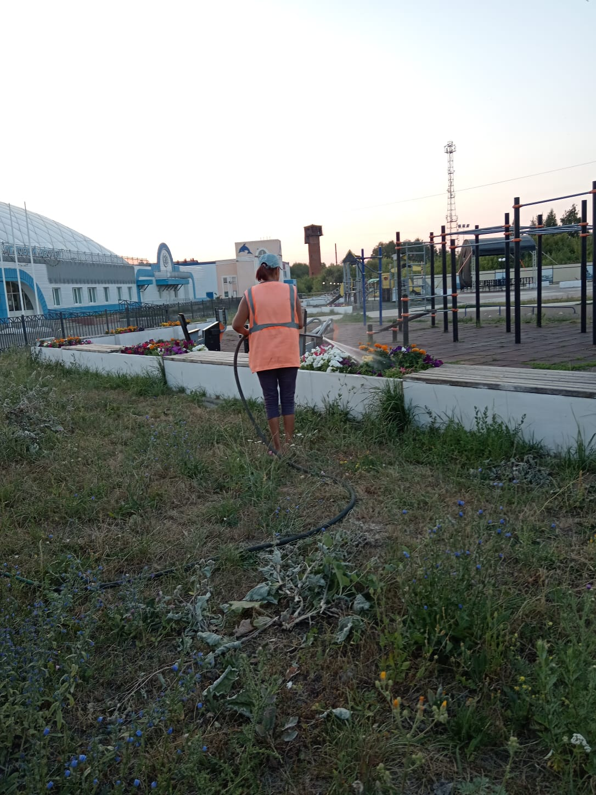

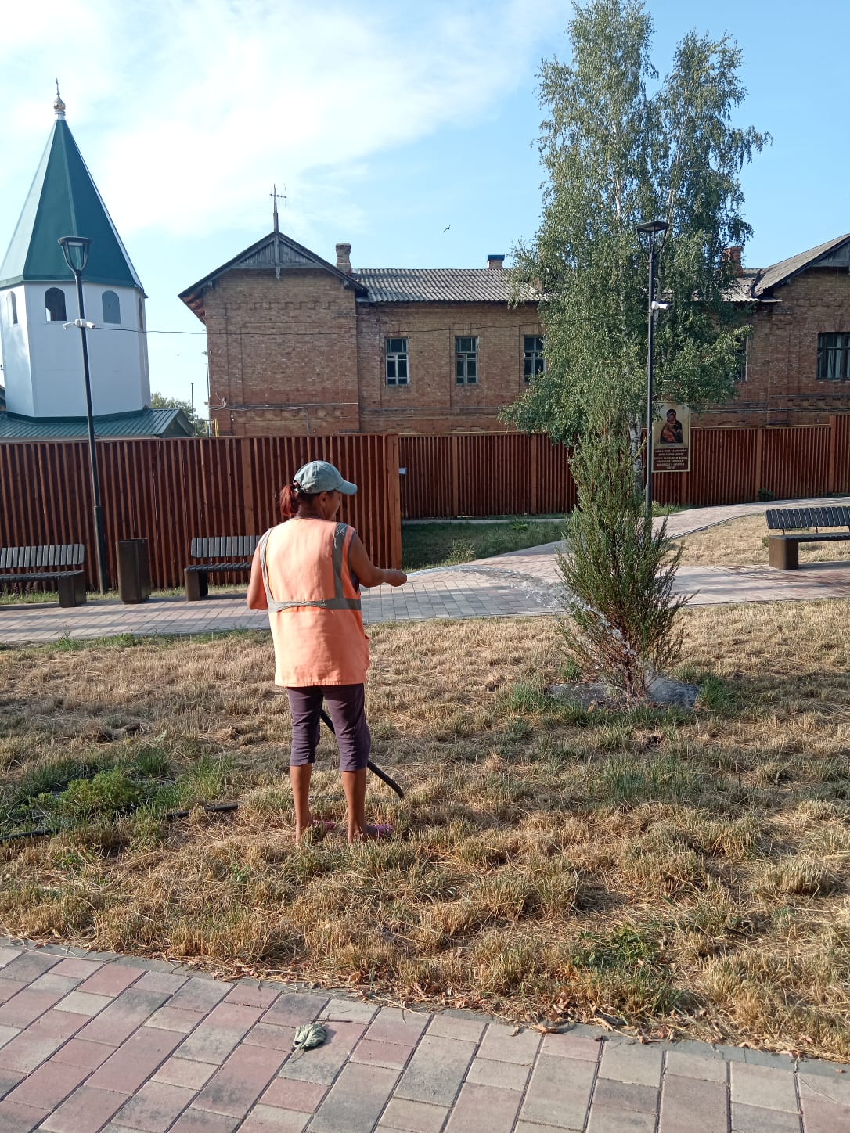

Полив цветов и насаждений

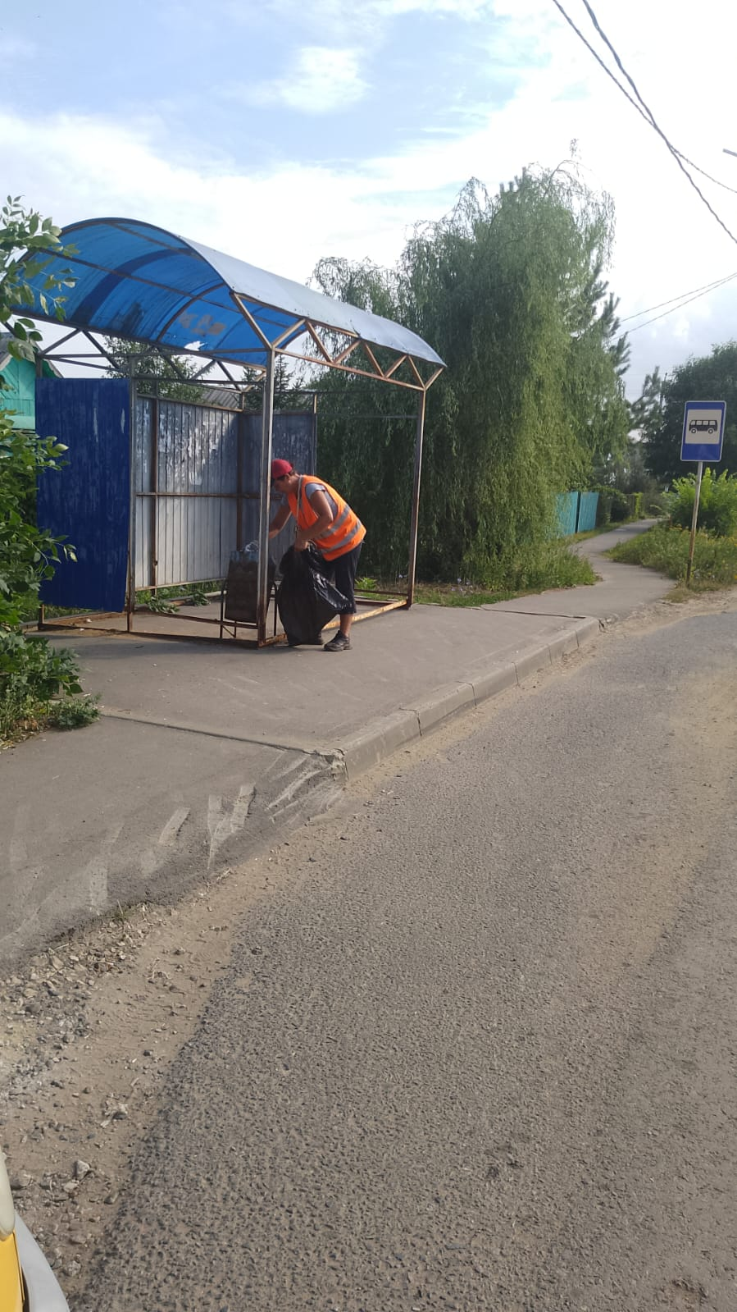

Сбор мусора

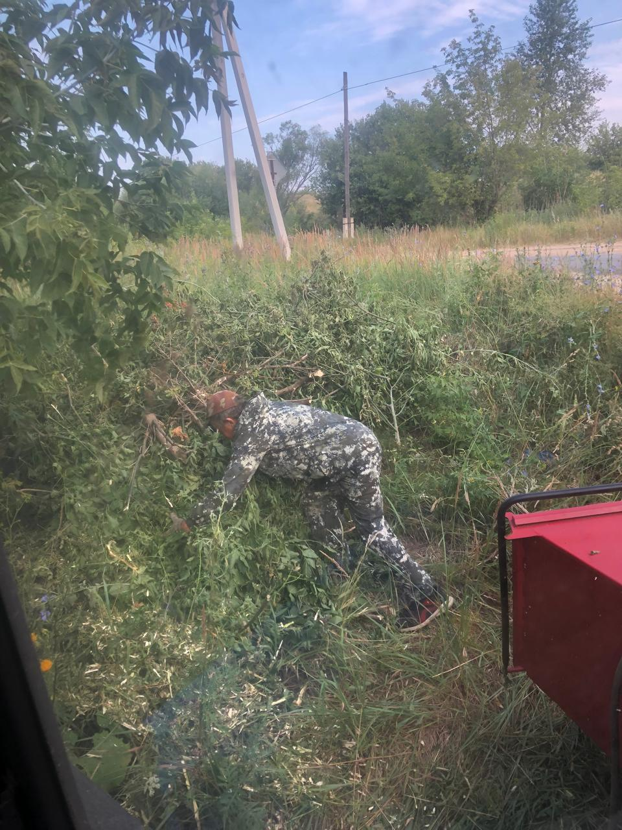

ул. Ленина, Кирзавод, переезд Клин. Дробление кустов

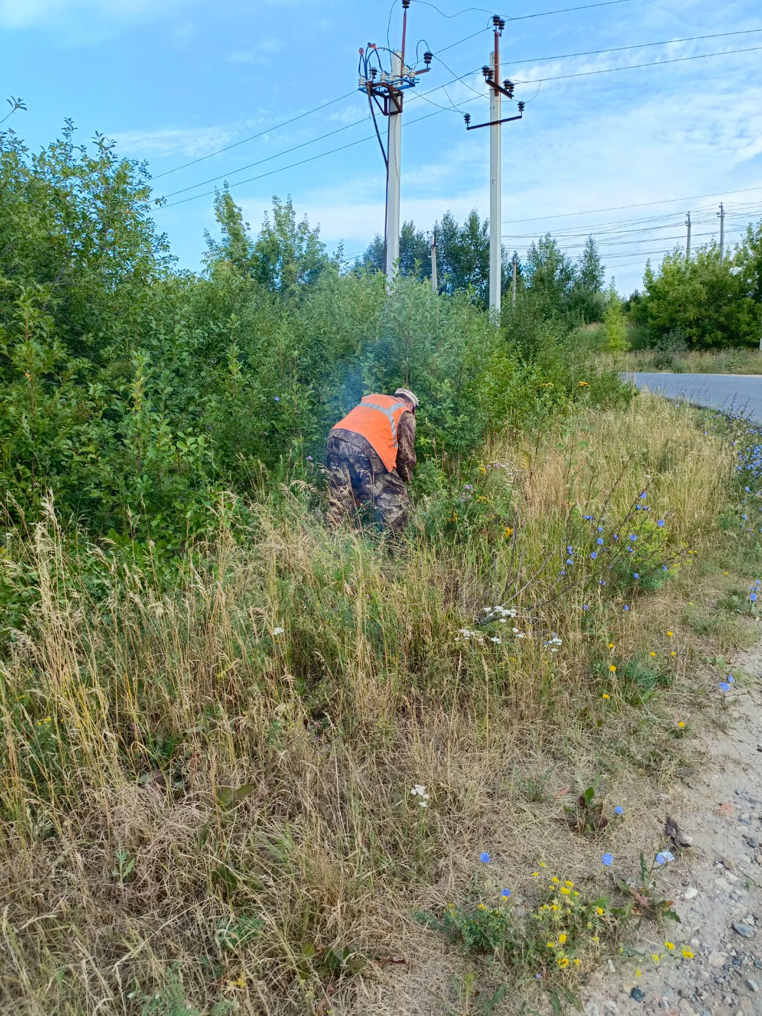

ул. Макаренко, Луначарского. Обрезка кустов

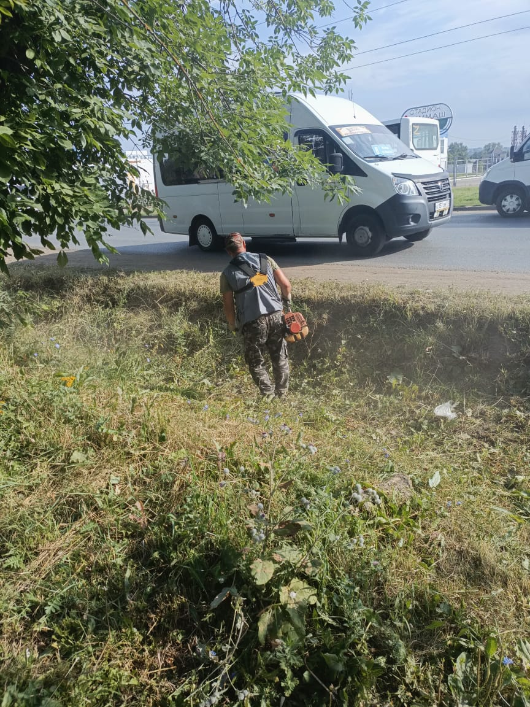

Покос травы по ул. Титова

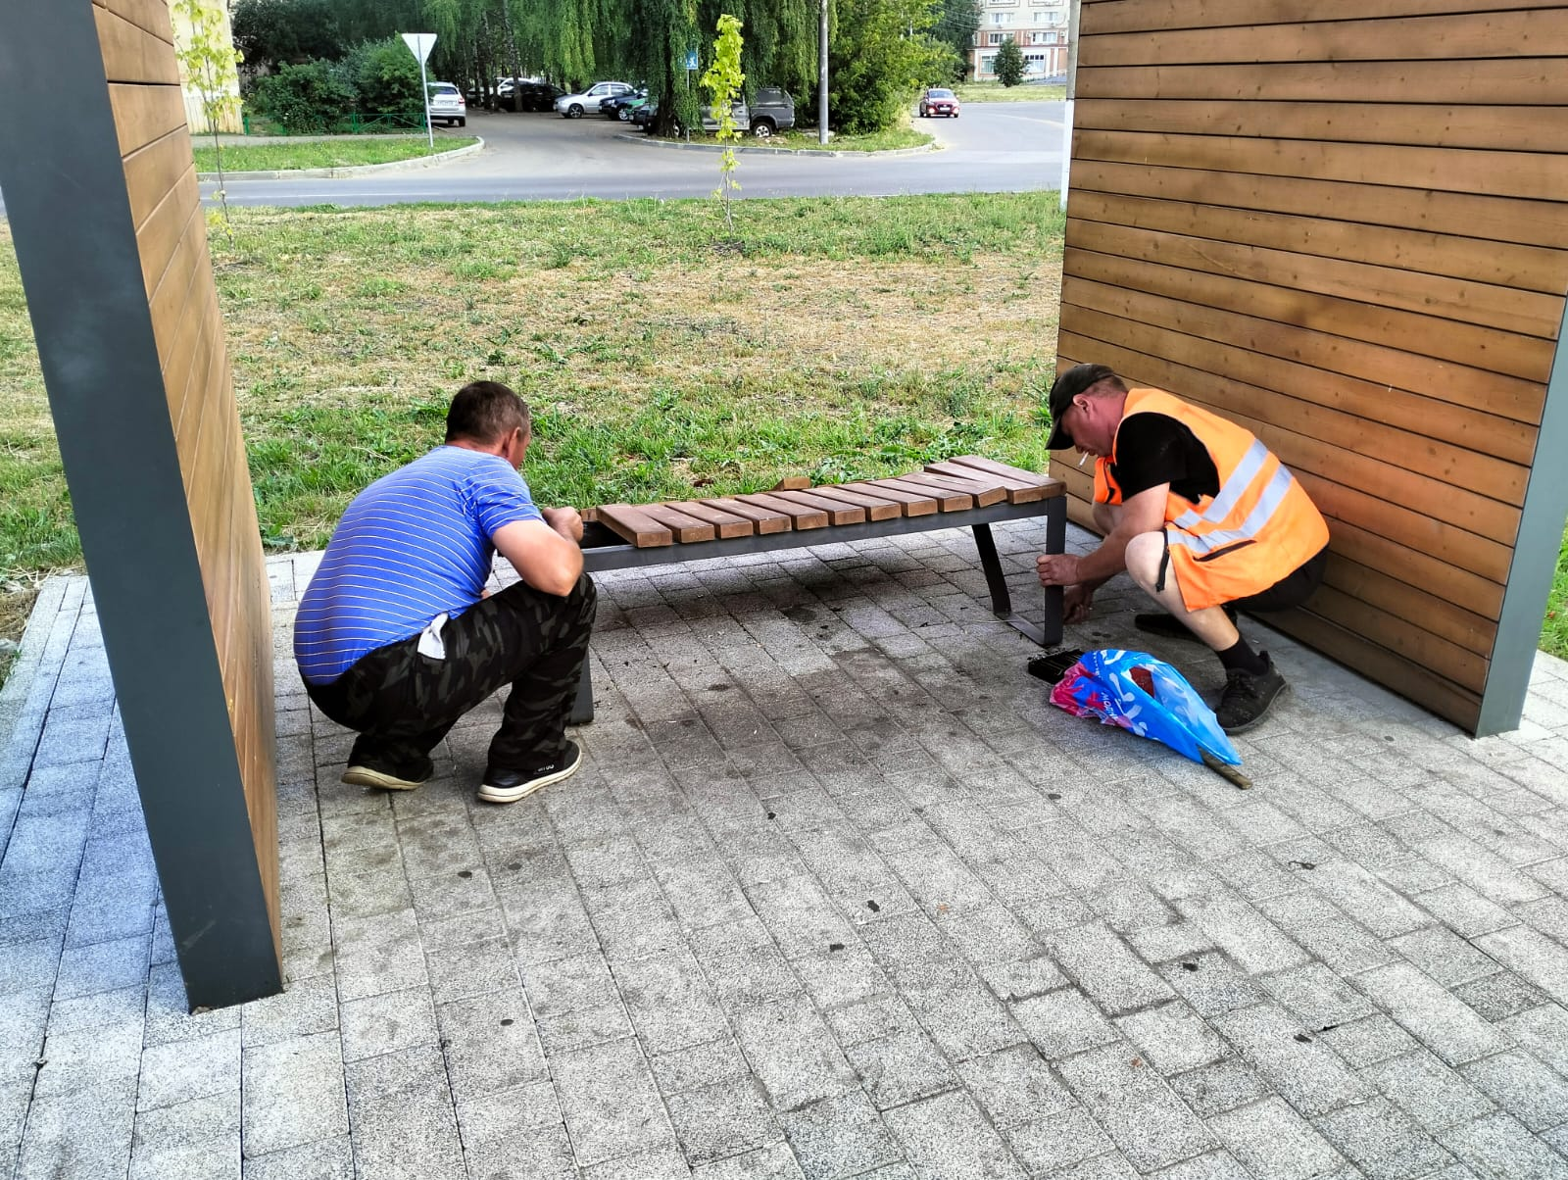

Демонтаж сломанной лавочки " Валда Васта"